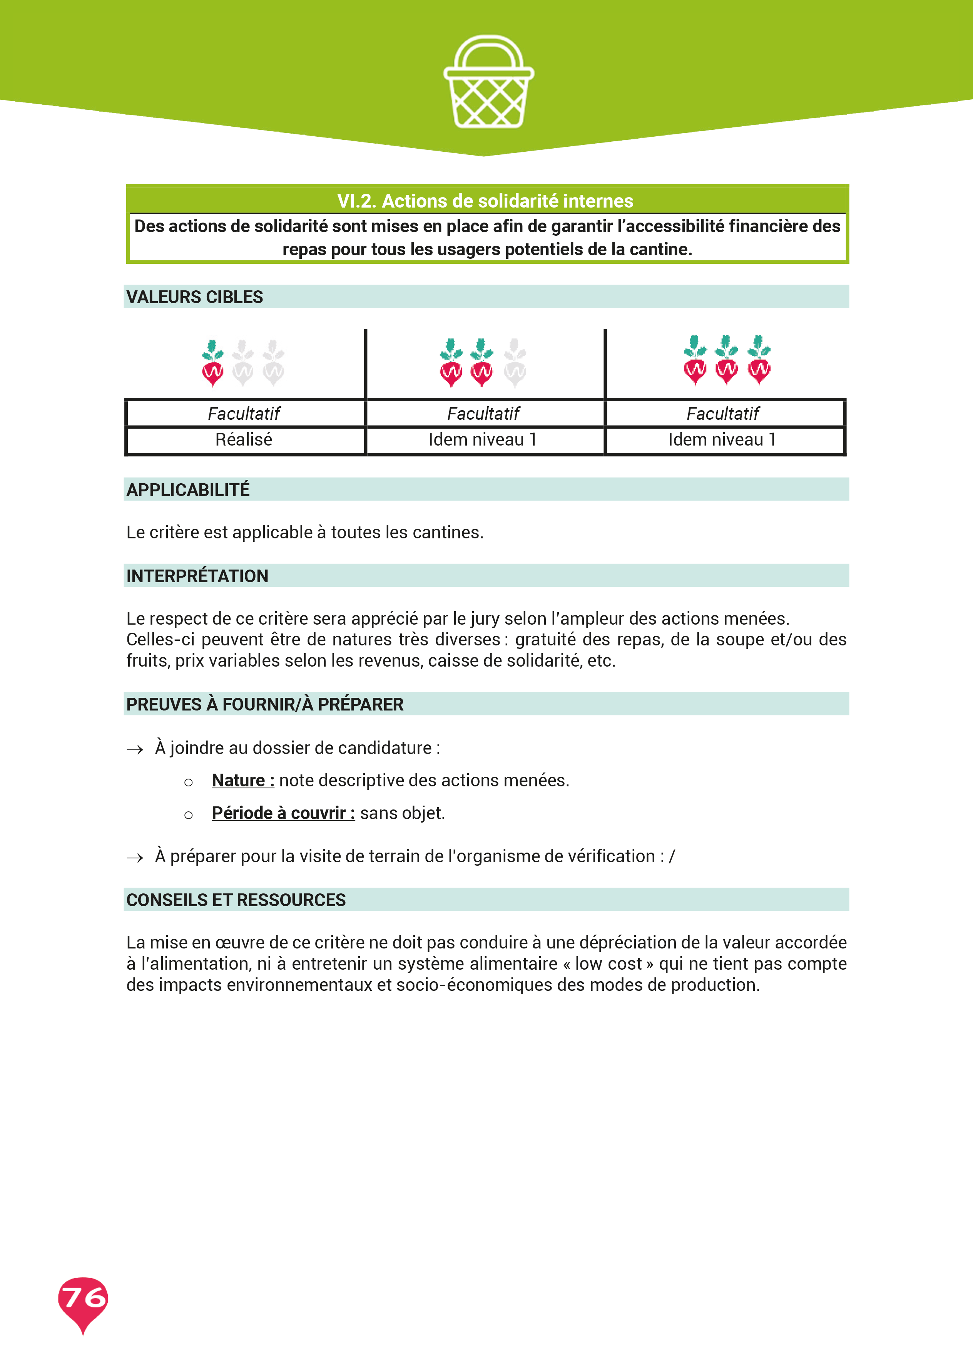

Ce critère facultatif, détaillé dans le vadémécum, est applicable à toutes les cantines qui souhaiteraient le cocher.

rappel des valeurs cibles

Outil à compléter pour votre dossier de candidature

Ce document est destiné à recueillir des informations sur les activités mises en place pour garantir l’accessibilité financière des repas (gratuité des repas, de la soupe et/ ou des fruits, prix variables selon les revenus, caisse de solidarité, etc.). Les données collectées permettront à l’organisme vérificateur d'évaluer le respect ou non-respect du critère.

Informations sur la cantine

Nom de la cantine : | ...................................................................
Niveau souhaité du Label : | 1-2-3 radis
Informations supplémentaires : | ................................................................................................................................................................................................................................................................................................................................................................................................................................................

Description détaillée des actions de solidarité interne

Veuillez détailler les actions de solidarité interne mises en place au sein de la cantine, visant à garantir l’accessibilité financière des repas pour les usagers.
...................................................................................................................................................................................................................................................................................................................................................................................................................................................................................................................................................................................................................................................................................................................................................................................................................................................................................................................................................................................................................................................................................................................................................................................................................................................................................................................................................................................................................................................................................................................................................................................................................................

